AİLE BİRLİĞİ

ANASINIFI 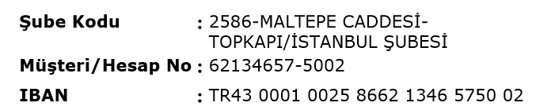
ÇOCUK KULÜBÜ
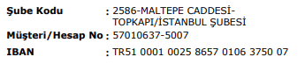
KANTİN
